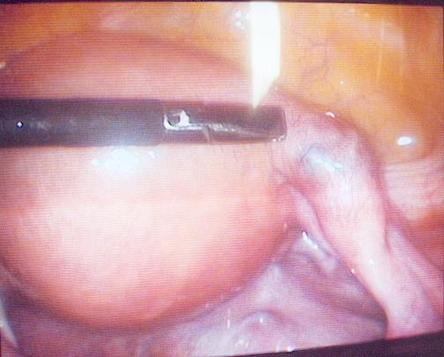
Figure 3 : Salpingopathie nodulaire isthmique

